2014

Cyklobulf zdraví všechny své příznivce a přeje jim hodně úspěšný rok 2014.
( letos byl letopočet tochu složitější, ale při troše dobré vůle je na fotce vidět - M M X I V )
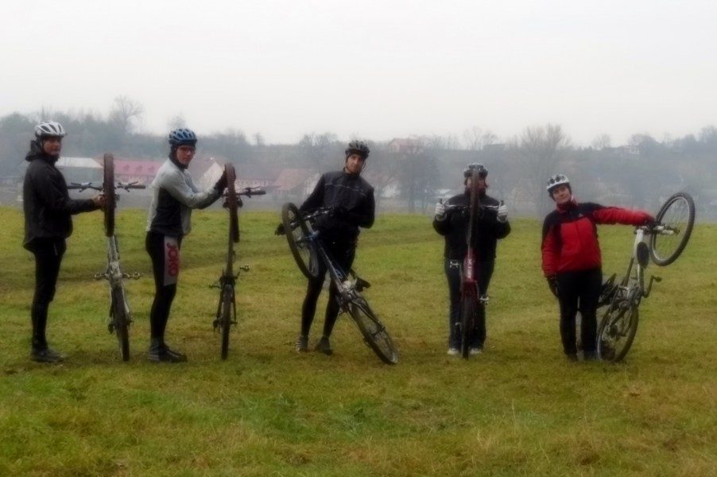
Novoroční vyjížďka 1.1.2014 u Dobříně, aneb prvních 20 km v roce 2014

Cyklobulf jako loni odjel na zimní soustředění, tentokrát do Jizerských hor. Ziky sehnal ubytování v chatě U Slunce v Horním Polubném. Většina z nás najela už ve čtvrtek v odpoledních a večerních hodinách. Ubytovali jsme se v "nadstandardních" prostorech ( na pokojích otrhané tapety, topení řešeno olejovými přímotopy, zapojenými na nějaký časovač, aby se nepřetápělo, skromné zařízení nábytkem, na chodbách bez topení, takže studený odchov, na celé chatě 2 WC, 2 umyvadla a 2 sprchy pro 22 lidí, topení nástěnnými zářiči, teplá voda na sprchování pro cca 5 lidí, vedoucí nám říkal, abychom nemyli moc nádobí, aby nám voda vydržela ). Hlavně nedávat sušit lyžáky na parkety - voda by dělala fleky... A když jsme si k projektoru vypůjčili prodlužovák od lednice z kuchyňky, kde se mimochodem netopilo, takže možná v kuchyni bylo chladněji než v lednici, měl pan vedoucí poznámku, že nejsme ohleduplní, když vypojíme lednici a přinesl nám nový prodlužovák ( euro ) ze kterého jsme nejdřív museli vyřezat přebytečné nálitky. Ale dost pláče, nakonec jsme byli rádi, že jsme vůbec nějaké ubytování sehnali. Bágly jsme si pokorně nanosili z aut, která musela parkovat u silnice 300 metrů od chaty, lesem do chaty a začali jsme vymýšlet páteční program. Bylo rozhodnuto, že auty vyjedeme na Jizerku a odtud poběžíme Promenádní cestou na Smědavu. Ráno dorazil hráč s Aničkou a následně jsme začali realizovat náš plán. Naštěstí neztroskotal na nedostatku sněhu, i když na cestě byla místy jen centimetrová vrstvička uježděného sněhu. Na Smědavě jsme se řádně nadlábli a vyrazili zpět. V pátek odpoledne dorazili Barášci, ubytovali se na čtyřlůžkovém pokoji ( 5 lidí ) - Máťa se vyšvihl na bidlo, kde ke stropu bylo cca 80 cm, ostatní se porovnali na dalších třech postelích. Večerní program zajistil Ziky - promítal fotky z Nového Zélandu a důkladně je komentoval. K promítání se připojili i ostatní ubytovaní na chatě ( osm starších pražáků ). Po promítání jsme sehráli stolní hru Risk ( Anička, já, TomF a TomS s Pájou - kteří vyhráli ) a šli do hajan. Na sobotu jsme vymysleli trasu do Polska na vyhlášené lívance. Klesání kolem Bukovce jsme z velké části museli sejít pěšky, ale cesta v Polsku byla podél Jizery pro běžky celkem pěkná. Běžel s námi i Jára s Matějem a statečnně drželi tempo. Chata v Polsku byla obsazená, takže jsme se rozptýlili ke stolům po jednom, dvou lidech. Obrovské lívance s borůvkama a tvarohem byly vynikající. Cestou zpět jsme se rozdělili na hranici - draci ( 3 Tomášové a Pája )jeli ještě dál do Polska na upravené tratě a zbytek si hodil běžky na ramena a stoupal zasněženým lesem kolem Bukovce k parkovišti na Jizerku. Večer byl ve znamení her, jídla a popíjení piva. Protože Jana si při sjíždění a následném pádu neúplně zasněžené stráně pochroumala palec na levé ruce, rozhodli jsme, že v neděli po předání pokoje pojedeme domů. Ziky a Barášci jeli taky. Zbytek jel ještě do Polska trochu běžkovat.
Hodnocení - sportovní výkon odpovídající letošním málosněhovým podmínkám, ubytování horší než loni ( je fakt, že jsme ubytování sháněli dost pozdě ) ale celkový dojem pozitivní. Jen škoda, že ty luky jsme táhli zbytečně.

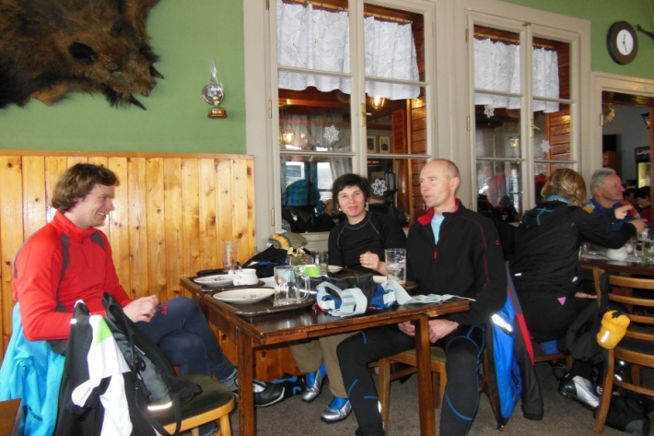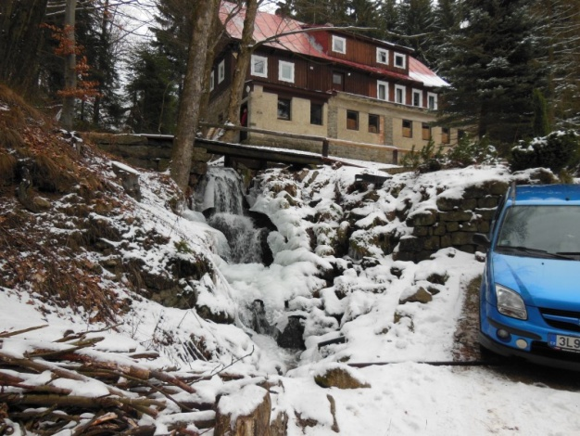
Gáblík na Smědavě Chata U Slunce

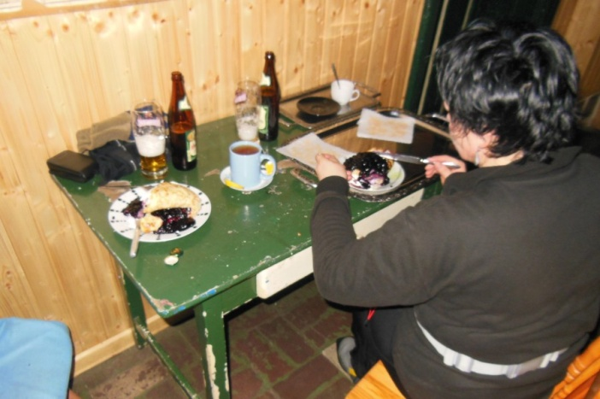
lívance v Polsku ( jídelna v separé u WC )
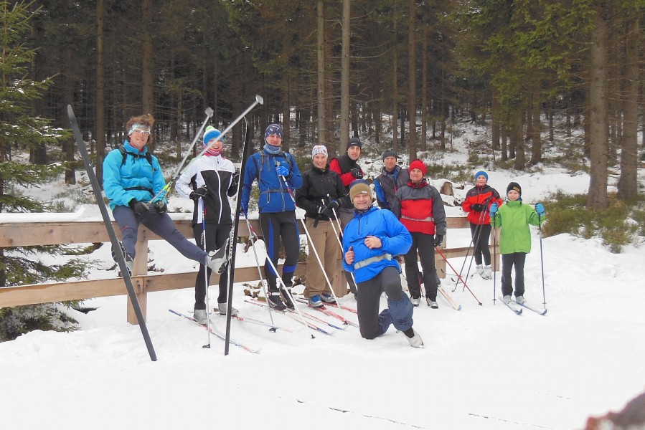
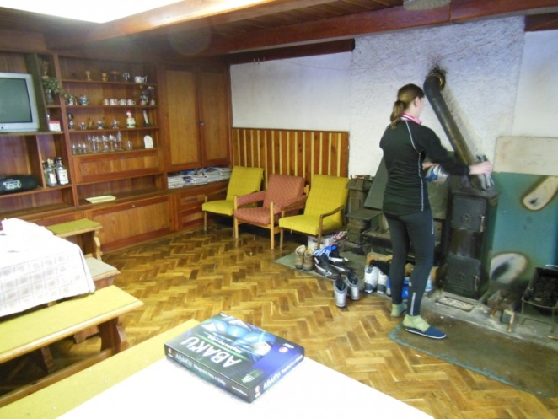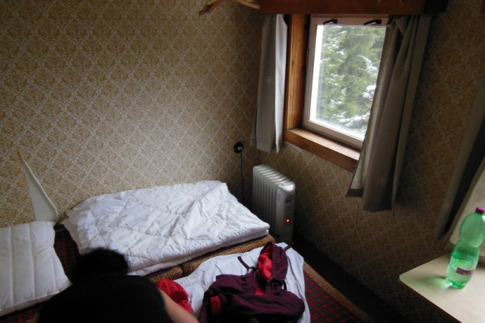
Pozor, jedny boty jsou na parketách! Pokojík ( natržené tapety byly už před
naším ubytováním )
Pavla běžela v sobotu 5.4. pražský půlmaraton.
"Atmosféra byla skvělá. Prvních 12 km se mi běželo krásně. Po celou dobu jsem běžela s časomírou 2 hod. Přibližně po 13. km mě začaly pálit chodidla. Připadalo mi, jako když běžím po jehlách. Boj s chodidly jsem přežila, ale časomíra s 2 hodinami mi utekla. Do cíle jsem doběhla za 2 hod 3 min. Asi by to chtělo víc trénovat na asfaltu, ale to se mi nechce. Takže vlastně spokojenost."
Běželo 8.948 lidí, nejlepší samozřejmě afričanka za 1.06, nejlepší muž 59.22 opět afričan.
Nejlepší češka doběhla za 1.14 hod. Pavla skončila ve své kategorii 540. z 1.236 žen a v ženách celkově 1.026. z 2.497 žen.
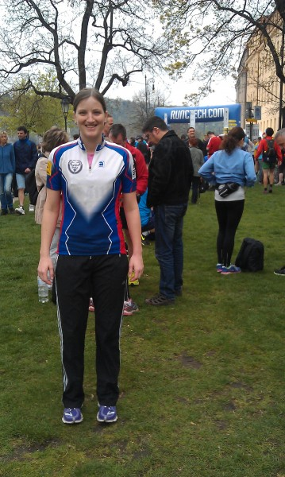
TomF jel první letošní závod. Jeho komentář:
12.4. 2014 se jel pod inovovanou sérií Cyklomaraton 2014 MTB závod s názvem Cyklomaraton Pálava. Bylo na výběr ze tří variant a to 20 km Avon jízda, dále 30 a 50 km závodní tratě. U všech tras byl start v yacht klubu v obci Pavlov na břehu Nových Mlýnů. Zvolil jsem na začátek sezóny prostřední variantu. Profil trati a vedení trasy naznačoval, že se pojede sprint a to se také vyplnilo. Téměř žádné stoupání kromě startu, kde se jelo cca 2 km stále do jediného kopce v okolí a poté už založit těžký převod a jet co to dá po silnicích či polních a lesních cestách bez technicky obtížných úseků. Startovalo se ve 12.00 za krásného počasí při 17 st.C. a lehkého větru v zádech. Bohužel jsem na startu stál asi na 200. místě a čas se počítal všem stejně, takže na chycení špičky nebylo ani pomyšlení. Po prvním kopci se balík roztrhal a jel po skupinkách ve stylu týmové časovky a kdo vydržel nejdéle, ten měl šanci zajet dobré umístění. Bohužel na 23. km mi jedna skupinka cukla po vyjetí na silnici, kde se bohužel jeden závodník připletl do cesty a trochu to celé zabrzdil a následně v protivětru už nebyla šance to dojet. A tak nezbývalo než šlapat za své dalších 7 km. To už jsem si říkal, že by někde měl být cíl, ale opak byl pravdou a ještě mě čekalo dalších 5 km. Tak jsem se chytil do dalšího balíku, který mě sjel a ve 4 lidech jsme to prostřídali až do cíle. Nakonec pár čísel: Celkově z toho bylo 19. místo ze 160 a 9. v kategorii ze 77, s průměrem 31,2 km/hod. Proti loňskému závodu to byl spíš silniční závod, ale na trénování výdrže to určitě pomohlo.

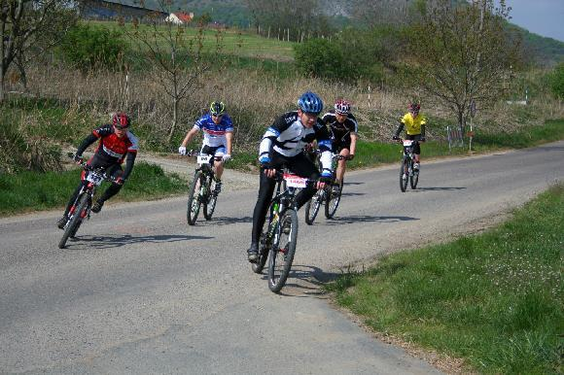

19.dubna se jel pro nás již tradiční Český ráj - 50 km nádhernou krajinou kolem Kosti, Trosek, Hrubé Skály, Drábských světniček, Valečova. Byl nádherný slunečný den se svěžím větrem, který fučel v poslední fázi závodu do zad. Závod byl rychlý, protože týden před ním pršelo a písečné cesty byly tvrdé, ale naproti tomu na pevných cestách nestály louže, takže paráda. Letos se účastnil asi rekorcní počet závodníků - dojelo 1.320 jezdců. Závod jel TomF, Ziky a Karel. Tom udělal dobrý výsledek, když v kategorii nad 30 let dojel 45. z 352 jezdců. Dalším bulfákům se moc nedařilo. Jak se shodli v cíli, kritický byl 40. kilometr. Jakoby někdo oběma vypustil pneumatiky. Byl to dojezd na pokraji sil a oba v závěrečném stoupání předjelo minimálně sto závodníků všech kategorií. Bylo z toho 65. místo v kategorii nad 19 let pro Zikyho ( ze 178 jezdců ) a 91. místo pro Karla v kategorii nad 50 let ( ze 159 jezdců ). V týmech jsme z loňského 23. místa klesli na 29. místo ( týmů jelo 72 ).
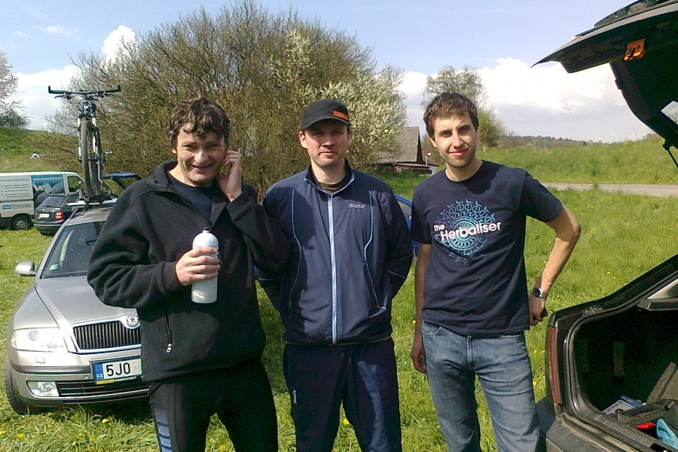

………………………………….

Bulfodrom č.6 je za námi. Dík všem za účast. Letos to nebylo jednoduché - sice nepršelo, ale ta zima a vítr - to stálo za to. Přesto jelo 18 dvojic - jen pár lidí odradila předpověď počasí... V kategorii DD startovaly jen 3 páry, takže bylo jasné, že všichni budou na bedně. Pavla s Martinou ale i tak bojovaly a celkově se umístily na 11. místě. O to větší boj byl v dalších kategoriích - v DM startovalo 7 párů a v MM 8. V DM zazářil Aleš s Martinou se ziskem 910 bodů, druzí skončili TomF se Zuzkou a třetí jako loni Lesní skřítci. Mezi 2. a 3. místem byl rozdíl pouhých 11 bodů, přičemž nejlacinější kontroly byly za 20 bodů. V MM obhájili loňské prvenství GC STAR ziskem 1187 bodů, druzí jako loni naši Bulfové 1085 bodů a třetí konečně Betonáři 942 bodů. Za nimi už byl Aleš s Martinou z DM. Závod odjely i čtyři děti - nejlepší byl Jára Barášek s tátou, celkově na 9. místě!
Letos jsme kontroly rozmístili v Českém Středohoří, takže všichni najeli něco mezi 80 - 120 km. Letos se nám poprvé objevil fenomén mizejících a zase se objevujících kontrol - V Terezíně na kontrole, kde kleště byly schované ve střílně opevnění je některé hlídky našly, některé ne - ty odpovídaly na náhradní otázku, nebo se fotily na místě. Kontrolu v Encovanech nám místní občan uklidil do stodoly, aby se s ní nic nestalo a když tam přijela později skupina závodníků, tak ji vyndal a byla opět zavěšena na místo.
Jinak problémy s nacházením kontrol podle mapy nebyly.
Skoro všichni dojeli v limitu, nikdo nebyl disk. Po dojezdu šel nejvíc na odbyt čaj a teplé párky. Pivo tolik netáhlo. Za chvíli přiložím nějaké fotky. Ještě jednou všem dík za dobrý boj.
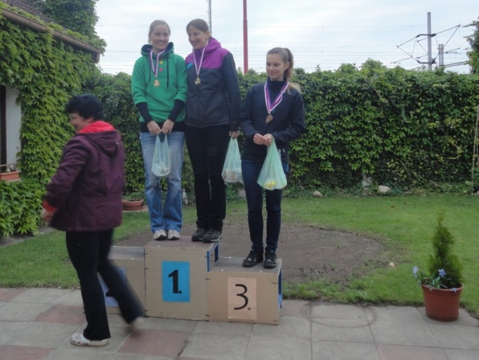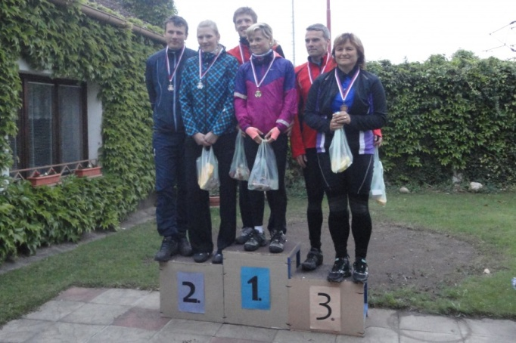
kat. DD ... 1. místo Bludičky, 2. místo Šnečice, 3. místo Velocipedistky kat.DM...1.místo Na poslední chvíli,2.Jedeme s nadhledem,3.Lesní
skřítci
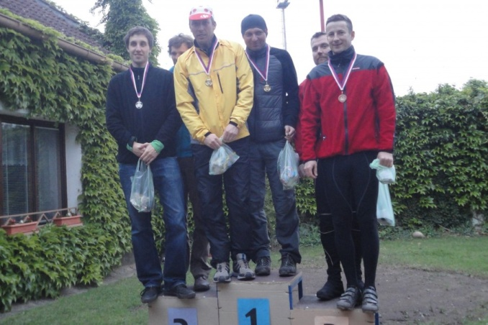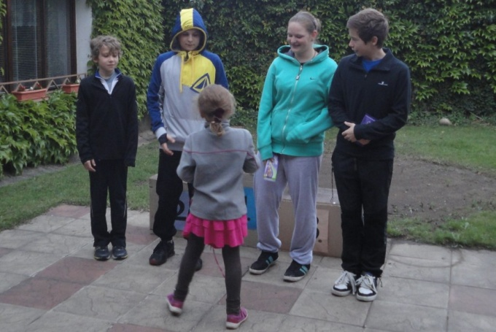
Kat.MM...1. místo GC STAR, 2. místo Bulfové, 3. místo Betonáři Nejmladší účastníci: Matěj, Jára, Martin a Kateřina

Ondra jel 11. května 6ti hodinovku ve městě Ashburton na Novém Zélandu. Jel ve dvojici s dalším čechem (Robinem). Jejich tým 2V Bulf obsadil 14. místo z 30 startujících týmů. První tým objel 14 kol, druhý 13 a až po 14 tým ( náš ) všichni 12 kol. Další týmy objely 11 a 10 kol. Bylo to jak je vidět hodně vyrovnané a výsledek není vůbec špatný. Nějaké fotky Ondra pošle a možná napíše i komentář.
"počasí jsme na závod měli vybrané pěkné a tak jsme se nemohli vymlouvat.okruh byl jen místy bahnitý ale celkově se jelo pěkně.většina trasy byl pěkný singltrek, ale míst k odpočinku bylo velmi málo.Šlapat se prostě muselo pořád.Zvolili jsme taktiku střídání po jednom kole a nakonec si ji podrželi až do konce, protože jsme toho měli po každém kole plné zuby.Jezdili jsme průměrně kolem půl hodiny kolo a tak jsme si moc neodpočali ani v depu.to že jsme za poslední rok na kole moc času nestrávili se dalo poznat.Dali jsme do toho ale vše a s výsledkem jsme byli nakonec spokojeni."
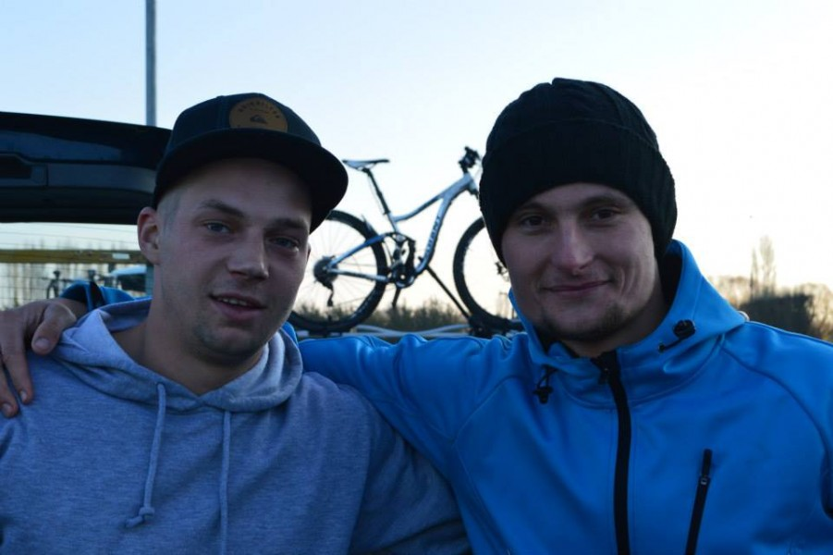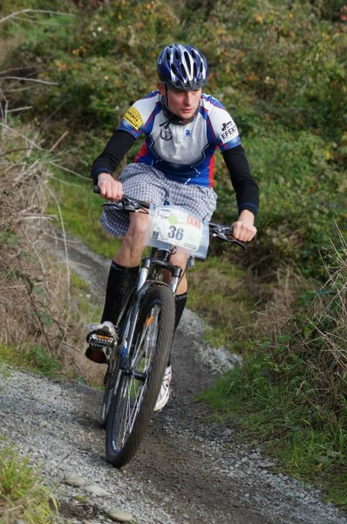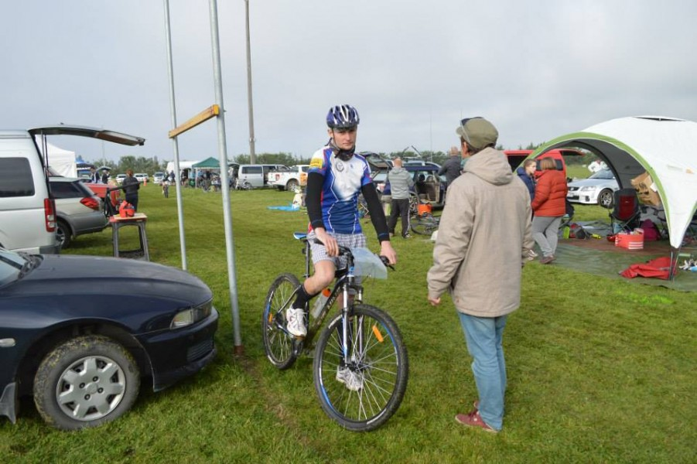
24. 5. 2014 proběhl EPO Survival závod na Karlštejně. Je to jednodenní závod dvojic s volným pořadím kontrol. O vítězi rozhoduje počet bodů nasbíraných v průběhu závodu. Závodníci se přesouvají podle mapy pěšky, na kole, na bruslích ... a plní vložené disciplíny ( lezení, lanové překážky, skoky do vody aj. ). Disciplíny jsou: běh do vrchu, kros, horské kolo, orientační běh, bolskros, skoky do vody, lezení, in-line, trek, kanoe a slaňování. Na start se postavilo 141 dvojic ( kategorie DM 61, MM 63 a DD 17 ). Závod dokončilo 57 týmů DM, 56 MM a 15 DD. V kategorii MM nás reprezentoval Ziky-ve dvojici s Alešem Kadlečíkem. Samozřejmě v kategorii MM. Závod dokončili na 37. místě.
...............................................
23.- 25.5. 2014 se jel v Novém Městě na Moravě Světový pohár horských kol UCI. Za nás se účastnil TomF jednoho z doprovodných závodů - nočního závodu na 40 minut + 1 kolo. "S ohledem na odčinění loňského neúspěchu s nedojetím do cíle vlivem defektu jsem zvolil opět noční závod za umělého osvětlení s názvem TOI TOI Night Race, který se jel znovu po biatlonových tratích na Harusově kopci s celkem velkým převýšením. Diváků i závodníků včetně profesionálních stájí bylo oproti loňsku podstatně víc a tak atmosféra byla skvělá a odhodlání velké. Trať i přes přívalové deště minulého dne se jevila relativně suchá a poté co se vyjela stopa ve štěrku, tak i celkem rychlá. Jelo se mi dobře, i když jsem trochu přepálil začátek a v dalších kolech jsem musel ubrat a jet si vlastní tempo, protože nešlo udržet špičku a hrozil by rychlý propad. Kola o délce přes 3 km a stoupání o něco více než 100 m jsem držel kolem 8 minut. Nakonec to rezultovalo v kategorii na 27. místo ze 44 závodníků a celkově 60. místo ze 119 kvalifikovaných. Na první šestku jsem ztratil v posledním svém kole celé kolo, což bych příští rok určitě chtěl napravit."
...............................................
31.5. 2014 se jel v Úštěku 2. ročník orientačního závodu dvojic Úštěcký masakr. Bulfy zastoupili Ziky s TomemF: "Účast a očekávání bylo veliké a konkurence oproti našemu Bulfodromu se zvýšila o pěkných pár desítek týmů, které chtěly také urvat dobrý výsledek. Startujících týmů bylo 79 v různých kategoriích ( závod jeli i Betonáři, Dlouháni a Lesní skřítci ). Počasí se vydařilo a s teplotou kolem 20 stupňů + téměř jasnou oblohou se dalo tušit, že všichni přihlášení přijedou na start. Registrovali jsme se jako poslední a dostali jsme číslo 84 a poslední místo na startu. Bohužel mapa se dostávala až 1 minutu před startem a tak nebylo možno si dopředu promyslet trasu a čekání na start se dosti protáhlo. Nicméně po prvotním seznámením s mapou jsme zvolili variantu jet hned do okolních kopců a v druhé polovině závodu si střihnout rovinatější pasáže a doufat v co největší počet nasbíraných kontrol. Plán vycházel a i přes bahnité pasáže se podařilo projet kopcovitou pasáž něco kolem 3,5 hodiny. Některé z kontrol byly časově omezeny, a proto se muselo jejich sebrání naplánovat dopředu a hlídat si i lehce čas. Vše klapalo a Ziky a já jsme drželi rozumné závodní tempo bez bloudění a dlouhých přestávek. Za 6 hodin závodu nebyl ani technický problém a snad jen bahno a voda zanesla řazení a řetěz se stával hlučnějším než jindy. Během poslední hodiny jsme však trochu neodhadli čas a poslední nejvíce bodovanou kontrolu, která byla spojena s plaváním a čas na ni si rezervovali až příliš velký, který se mohl využít ještě minimálně na jednu další kontrolu, která by nás posunula na celkově třetí místo. Ve finále to rezultovalo v kategorii na 8. místo z 35 týmů se ztrátou 36 bodů na vítěze, což při hodnotě nesebrané kontroly za 30 bodů, která od nás byla necelé 2 km jízdy je pouze nepatrný rozdíl a těch 14 minut co nám zbylo, trošku zamrzí. Ale to je poučení pro příští závod - rozhodují opravdu maličkosti a je to i o tom trochu zariskovat a možná přijet na hraně limitu. Najeli jsme 103 km a nastoupali 1400 m v čistém jízdním čase 5.05 hod. Výsledek hodn otím jako kvalitní a jako dobrý příslib do nadcházejících závodů, které budou vrcholem sezóny."
Jen pro informaci - Betonáři skončili na 10. místě 24 bodů za Bulfákama.
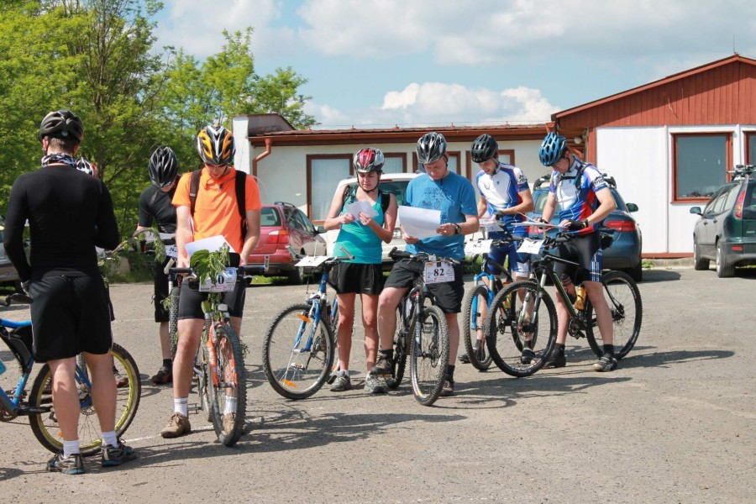
................................
V sobotu 7.6.2014 se v Ptýrově jel další ročník Ruské rulety. Pořádá ji pražská OK24, bakováci se tentokrát ani neukázali. Na start MAXIMa, což je šestihodinový orienťák, se postavili za Bulfáky: Karel s TomemF a Ziky s Magdou. Jelo celkem 65 týmů a vůbec jsme se neztratili. V úmorném vedru a poslední hodinu bez tekutin dokončily obě dvojice závod. Ziky s Magdou na krásném 10. místě ( Pája s TomemS přáli Bulfákům umístění do 10. místa ) a Ziky tedy splnil . Starší dvojice - Karel s TomemF skončila na 22. místě, samozřejmě díky "pěknému výkonu toho starýho Bulfa". Ziky zvolil lepší trasu - na výcho do Českého ráje a sesbírali 680 bodů, přijeli včas a najeli 107 km s nastoupanými 1200 metry. Karel s TomemF sebrali 570 bodů, najeli 92km a nastoupali 920 metrů, to vše na hranici infarktu.
Byl to vlastně trénink na Ztracené kobylky, závod, který pojede Ziky s TomemF příští týden. Tak hodně štěstí!
Ztracené kobylky 2014 - 3. ročník orientačního závodu v Mladoticích u Plzně ( 5 hodin ) se jel 14.6. 2014. Naše účast-Ziky a Fejfy. A tentokrát opravdu pěkný výsledek: v kategorii MM skončili na 4. místě z 23 dvojic, celkově pak na 9. ze 124 dvojic. Velká gratulace.
"Dne 14.6.2014 se jel u Mladotic 3. ročník orientačního závodu dvojic s názvem Ztracené kobylky. Jedná se o celkem velký podnik, takže se na startu sešla stará známá sestava z předchozích orientačních závodů. Startujících týmů bylo nakonec 124 v různých kategoriích a čas byl po úpravě pouze 5 hodin. Počasí se oproti předešlému závodu v Ptýrově lehce změnilo a nebylo takové vedro - příjemných 18 st. a lehký větřík. Závod byl letos oděn do hávu Doby kamenné a Lovců mamutů. Opět nás čekalo dlouhé čekání na startovní výstřel, protože jsme byli přihlášeni téměř na posledním místě. Mapa se dostávala až v okamžiku startu a tak bylo obtížnější naplánovat postup. Navíc 3 kontroly nebyly zakresleny vůbec a byl jen slovní popis k jejich nalezení, což se při troše dobré vůle dalo vyřešit hned na startu. Po startu jsme zvolili taktiku kopce a zase kopce, protože nic jiného kolem Mladotic není, tedy kromě údolí s řekou, což je kapitola sama pro sebe. Tepovka na maximu a první kontroly se sbírají jako vítr a cesta utíká jako voda bez větších obtíží. První úskalí nastává až po 2,5 hodinách, kdy se prodíráme houštím přes koleje a na ostrůvku s kontrolou v rybníku někde v lese ztrácíme pár drahocených minut, což ovšem není nic proti další kontrole u mlýna, ke které vede další cesta skrz technické úseky a zase se nám čas o něco krátí. Celé tohle dobrodružství končí průjezdem sedmi hlubokými brody při hledání další kontroly. To už jdu z kola na pevnou zem a pokračuji pěšky. Ziky ještě zkouší, jak dlouho vydrží jet kolo ve vodní lázni. Od této kontroly chybí do cíle cca 1,5 hodiny a čeká nás nejtěžší kontrola na rozhledně, ke které se musí přejet dva hřbety, což je zase znát. Nakonec se nám to podaří a ještě sbíráme pár kontrol. Bohužel těsně u cíle se nám nepodaří splnit bonifikační kontrolu v podobě hodu kamenem na siluetu mamuta, což si v tu dobu mylně myslím, že rozhodne o tom, jak se umístíme. Ve finále to rezultovalo v kategorii na 4. místo z 23. týmů a celkově 9. místo s dost velkou ztrátou na bednu. Ten promarněný čas ( asi 15 minut ) na 3 kontrolách prostě chyběl a bylo v našich možnostech ještě něco dát. Najeli jsme 72 km a nastoupali 1,5 km za 4,5 hodiny. Výsledek se již blíží velkému očekávání na Bike adventure 2014. Ale chce to ještě potrénovat a doladit formu."
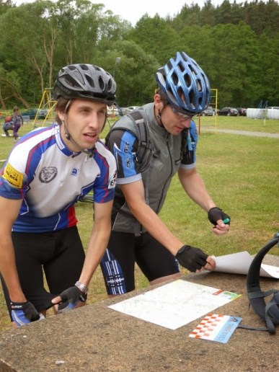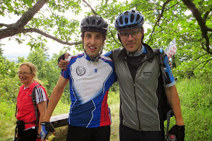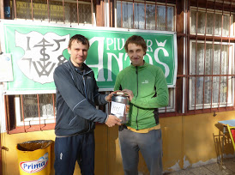

PŘÍPRAVA NA BIKE ADVENTURE 2014
Kdyby chtěl někdo s námi potrénovat, jedeme od 7. do 11.7. na předzávodní kemp do Českého lesa do hotelu Sádek, kde nám zajistí i masáže a různé koupele. Takže kdyby někdo nevěděl, co udělat pro úspěch v závodě, může se k nám připojit. Zatím jedeme 3.

Stejný den startoval Tomáš Suda s místním borcem na orientačním závodě v Nižboru. Sedmý Nižborský freecoolin se jede na 6, nebo 8 hodin.
"Letos jsme odpískali loňský úspěšný start na 24hodinovce v Liberci a rozprchli se na jiné závody. Chlapecké duo T+T se úspěšně popralo se Ztracenými kobylkami na horním toku Berounky. Pár desítek kilometrů po proudu této řeky se konal amatérský závod dvojic - Nižborský Freecoolin. Ten jsem si vybral k prověření fyzičky já. Letos už 7. ročník - ze dvou závodů jsme s parťákem ( o deset let starším místňákem - to nám výrazně ulehčilo postup minimálně v první třetině závodu, kde to Honza výborně znal ) vybrali ten kratší . Na startu 60 dvojic a super počasí na závodění. Naplánovaný okruh jsme obkroužili v podstatě bez nutnosti změn v průběhu závodu. Ke konci parťákovi trochu tuhly nohy, takže jsme se do poslední naplánované kontroly už nepouštěli a v cíli byli 15 minut před limitem. Našlapáno cca 92 km, kopce od Berounky slučný, pěkné výhledy ze dvou rozhleden - na Dědu a Vysokém vrchu. Hodnocení výsledků bylo systémem koeficientů, čili žádné vyhlašování kategorií zvlášť. Náš výsledek - celkově 3.místo a druhý nejvyšší počet bodů (bez započítání koeficientů ). V naší kategorii - MM do součtu věků max 80 let pak 1. místo! Není to asi příliš dobře obsazovaný závod, ale i tak bedna potěšila. Kontroly byly na pěkných místech a s častými dohledávkami. Na to nejsme moc zvyklí, ale líbilo se. Vždy stužka a v popisu kontrol azimut, metry ( od 10 do 60 m ) a druh stromu - na tom stavitel trati ujížděl, cestou se dalo naučit asi 10 druhů ). Samotné kleštičky - malinké, cca 1,5 cm dlouhé, vždy na řetízku u paty stromu. Při dohledávce tak musel být člověk hodně pozorný, dalo se opravdu snadno přehlédnout. V cíli bylo pěkné zázemí ( servis z Berouna ), maso a pivo a taky prima věcné ceny."
Pozn: - 1. místo z 15 dvojic v kategorii MM - GRATULACE !

GIRO DE ZAVADILKA letos opět s naší účastí - Osvědčená trojice Tomášů ( Ziky, Fejfy, Suda ) ve své kategorii v součtu věků do 90 let obsadila 1. místo. Jelo se 5.7.2014 a bylo až moc krásně ( 27 st. ).

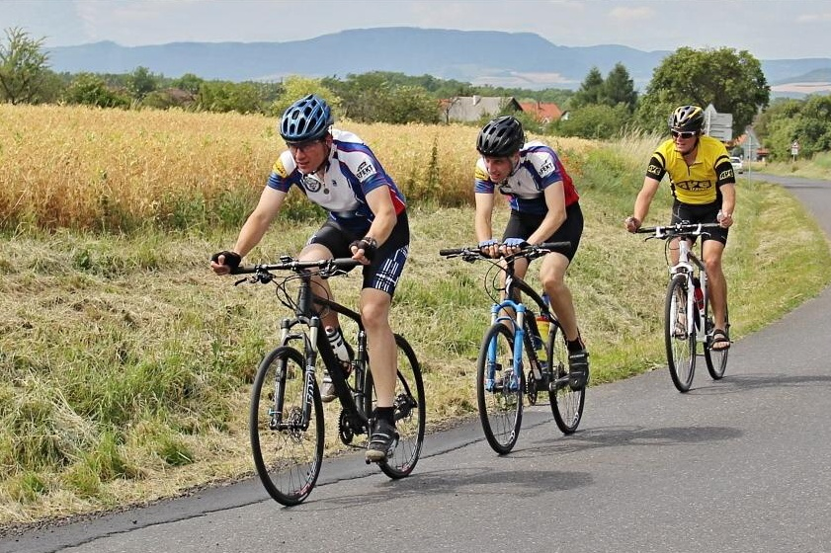

Ondra na Novém Zélandu nezahálí. 29.6. běžel v týmu s dalšími 3 čechy bahenní závod v Motukaraře. Tým Czech warriors obsadil 1. místo v konkurenci dalších 24 týmů v čase 35,24 min. Závodní trať 5 km dlouhá vedla přes různé prolézačky, užili si plazení v bahně pod ostnatým drátem, přes skluzavku a brodění po pás v potoku. Na Zélandu je zimní období, ale prý bylo docela hezky.
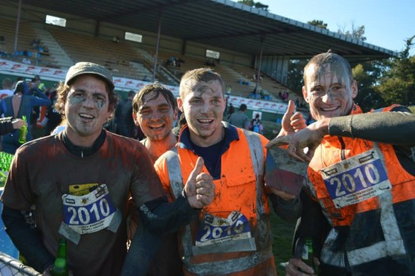

..........................
12.-.13. 7. se jel největší podnik v orientačních závodech - BIKE-ADVENTURE 2014. Letos se ho v Českém lese ( centrum v Nové Vsi u Přimdy ) účastnilo 338 dvojic v několika kategoriích. My jsme jeli ve třech: Karel s Janou v MD+, Ziky s Fejfym v MM a Pavla s Tomem v MD. Počasí nám tentokrát příliš nepřálo - do centra závodu jsme v pátek přijížděli za lijáku, stan jsem stavěl v dešti. Pavla s Tomem dokonce raději přijeli až v sobotu. Stanovalo se na louce plné kravinců, takže tentokrát jsme měli k přírodě velmi blízko i mimo závod. Sobota byla slunečná, i když v lesích bylo samozřejmě mokro a konec nedělní etapy byl ve znamení pěkného lijavce. Naštěstí jsme vše zbalili včetně stanů už před startem etapy a auta postavili z louky podél silnice.
Naše výsledky: MD+ skončili 22. z 37 párů ( loni 29. z 39 ), MD skončili 58. ze 70 párů - v sobotu nestihli dojet v limitu, takže odečetli moc bodů ( loni 33.z 85 ) a MM skončili na 31.místě ze 108 dvojic ( loni 32. ze 115 ).
Nejsou to sice zářivé výsledky, ale konkurence je silná. Startují tu i reprezentanti z různých evropských zemí.
Opět jsme si ověřili, jak máme v Čechách skvěle značené turistické cesty, když jsme v Německu marně jakékoli značení hledali.
V neděli jsme se do cíle dostali v pořádku a s vědomím, že jsme udělali maximum a to je asi to hlavní. Dík všem za reprezentaci klubu.
..........................
V sobotu 26.7.2014 Kalinovi pořádali již čtvrtý ročník Bedřichovské pětihodinovky - orientačního závodu v Jizerských horách. Tentokrát jsme nasadili tři dvojice: v DM+ ( dvojice se součtem věků nad 80 let ) startovala Jana s Karlem, v DM pak Pája s Tomem a Magda se Zikym. I když předpověď nebyla úplně optimistická, nakonec bylo nadhérně. Pot se z nás řinul v proudech, když jsme zdolávali jizerskohorské "kopečky" a birell se zázvorem v cíli opravdu přišel vhod. Závod jelo přes 120 dvojic v různých kategoriích, nás zajímaly ty dvě. V MD+ jelo 18 dvojic a Bulfové skončili 12. Najeli 69 km a nastoupali přes 1500 metrů. Díky tomu, že překročili limit návratu o 8 minut, odečetli 25bodů a celkově nasbírali 335 bodů. Ti co se umístili před nimi, získali 340 bodů, ti před nimi 345 a tak dál. Vítězové pak 558.
V DM jelo 39 dvojic, Pája s Tomem skončili na pěkném 13. místě za 470 bodů a v cíli jim ještě zbylo 25 minut. Soupeři před nimi měli o 4 body víc. Magda se Zikym skončili na 19. místě se 440 body. První v kategorii sebrali 720 bodů. Dvojice, kde jela Zuzka Kocumová, skončila třetí.
Jizerky byly a jsou krásné, i když plné cyklo a pěších turistů.
( Druhý den sběr borůvek, malin a singltrek v Novém Městě pod Smrkem - prostě víkend na jedničku )
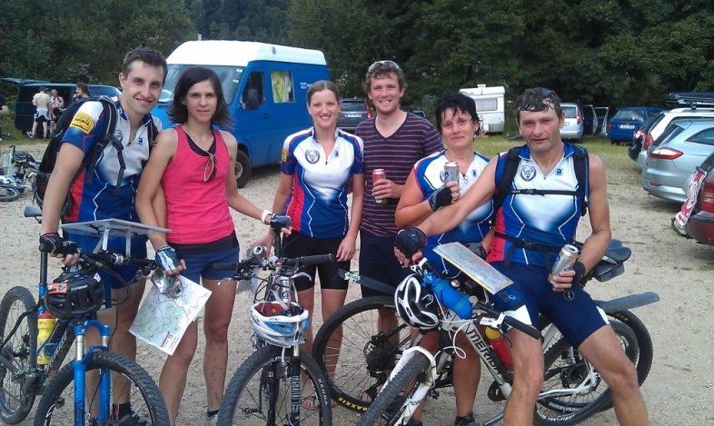
Dne 9.8.2014 se jel v Mikulově 7.ročník Pálavského Krpálu pod záštitou Galaxy série na trati 62 km. Jelikož jsem již znal profil z roku 2011, tak jsem věděl, o co se jedná. Prvních pár kilometrů je to silnice a pak začne terén po polních a lučních stezkách + cesty mezi vinicemi. Vše vypadalo fajn, jenom to počasí bylo až moc pěkné a 34°C ve spojení s jižním větrem nebylo to pravé ořechové. Start se povedl a držel jsem se v čelní skupině do cca 15 km, poté se začalo projevovat zmiňované počasí a musel jsem zvolnit a jet si své tempo a občas s někým spolupracovat při dlouhých táhlých rovinách proti větru. V druhém kole se stále těžko dalo držet rozumné tempo, a tak jsem se nějak dostal do cíle v čase 2:45:22 na celkově 69. místě ze 160 startujících a v kategorii to rezultovalo na 24 místo z 51.
Dne 16.8.2014 se jel v Náměšti nad Oslavou další z podniků Galaxy série. Tentokrát jsem zvolil trasu na 40 kilometrů, která byla oproti loňským ročníkům kompletně předělána. Jelikož počasí na Moravě přálo o trochu více než v podkrkonoší, tak jsem zvolil právě tento závod. Sice těsně před startem byla přeháňka, ale dalo se to vydržet. Teplota byla ideální kolem 20 °C, což jsem přivítal a těšil se na vydařenější závod, než byl ten v Mikulově. Po startu se jel zaváděcí úsek za autem a poté hned do terénu, kde bylo několik nepříjemných stoupání a celkem nebezpečných sjezdů i vlivem lehce vlhké trati, ale nejednalo se o nic neřešitelného. Začal jsem nyní s rozvahou a pomalu se začal propracovávat kupředu. Na cca 15 km se sjela skupina 4 závodníků, kteří drželi tempo. Vše vypadalo fajn a sil bylo na rozdávání i s ohledem na fakt, že od 30 kilometru čekalo už jen 10 km neustálého klesání až do cíle. Při výšlapu na poslední kopec právě na 30 kilometru se skupina potrhala a hned v následujícím sjezdu se do cesty připletli dojetí závodníci z delší trasy. Nechtěl jsem křičet, ať uvolní cestu, a tak jsem to vzal v koleji polního úvozu. No a stalo se očekávané cca 5-ti centimetrový kus železa se mi zapíchl skrz plášť do duše a na kamenech jsem to poznal velice rychle. Nejdříve jsem vytáhl rezervní duši a vrazil ji do pláště a zkusil nafouknout, nějak to nešlo a zjistil jsem, že na jednom místě je cca 6 mm díra jak vrata, takže zpět k první a lepení pomocí záplat. Najít díru a vrazit tam záplatu zpátky do pláště a zase nic, tak jsem to znovu vytáhl a dal další záplatu, protože to ta ocel propíchla i z druhé strany. Znovu do pláště a opět nic. Tak jsem to vzdal a vrátil se k náhradní duši a zalepil tu velkou díru a po čtvrté do pláště. Již jsem nechtěl riskovat, protože 10 km je daleko a čas co jsem ztratil, už jsem stejně nemohl dohnat. Tak jsem si užil poslední sjezd a alespoň prohodil pár slov se závodníky z konce startovního pole a v tréninkovém tempu protnul cíl. Příště to chce zkontrolovat náhradní duši. Mohlo to být 30 místo podle času, ale takto jsem skončil 161. ze 195. a v kategorii 30. z 37. za čas 2:33:15. Až doma jsem zjistil, že počet děr v první duši se rovnal počtu 4. Nyní to chce trénovat na EHD a doufat v lepší výsledky.
V sobotu 16.8. jsem byl zase po roce v lázních - V Bělohradě se jel Podkrkonošský maraton ( 50 km/ nastoupat cca 800 m ). Už když jsme stáli na startu, začalo drobně pršet a přidávalo. v 10.30 jsme vyrazili na trať za hezkého deště, ktarý pak vydržel ještě půl hodiny. Maraton začíná tzv. zaváděcím kolem - to je okruh kolem města a peleton se vrací na silnici, odkud se startuje, aby z toho něco měli i diváci. Tentokrát si to určitě užili, protože nebyla nouze o pády. Ti méně zkušení se totiž chtěli v zatáčkách předvést a končili ve skluzu na asfaltu. Trať závodu je vedená většinou po lesních a polních cestách, minimum je po asfaltu. Ten den byla výhoda, že cesty neprášily, zato hlavně v lesích bylo pěkné bahno. V něm končilo plno závodníků - ale byl to pád do měkého, takže pohoda. Po další hodině jízdy za podmračeného počasí začalo opět pršet, tentokrát trochu víc. Jenže dokud jedeš v tempu, nevnímáš mokré svršky a šlapeš. Ani pot v očích nepálí, jak se mísí s deštěm. Pár kilometrů před cílem je zařazený průjezd brodem, ale tentokrát diváci ( a bylo jich plno ) neviděli snahu projet vodou "suchou nohou", protože všichni závodníci byli promočení, tak to do potoka pouštěli kde se dalo, nebo jako já potok proběhli na druhou stranu. Cíl byl tradičně v zámeckém parku, kde pořadatelé vytvořili několik zatáček, aby ještě nachytali pár vratkých cyklistů a nafotili jejich pády. Skončil jsem na 24. místě v kategorii do 60 let z 49 bikerů. Celkově na 227. místě z 471 závodníků, v čase 2.38 hod ( lepší o 7 minut než loni ). Jelo se mi dobře a výsledek sice není bedna, ale lepší průměr, takže spokojenost .
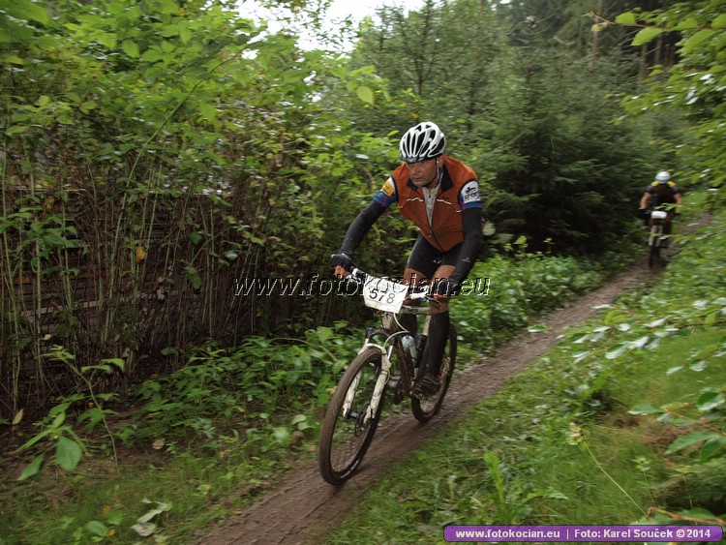
Pro úplnost - před náma startoval závod na 90 km, který vede přes Zvičinu a kolem hradu Pecka a ten jelo 154 bikerů.

EUROHRY 2014 skončily
Letos s rekordní účastí 130 šestičlenných týmů. Bulfové se opět neztratili a obsadili celkové 44. místo, v klubech ATJSK pak
4. místo.
Vylosovali jsme startovní číslo 82, podobné jako loni. Rozpis jednotlivých disciplín na první pohled vypadal dobře - plavání až odpoledne - to je vlastně jediné, co jsme nechtěli hned ráno. Ubytovali jsme se ve třech chatkách Lesního hotelu a večer se přesunuli na náměstí v Doksech. Letos pořadatelé změnili systém startování inline - vždy se startovalo ve vlnách deseti jezdců, letos v intervalech po 20 vteřinách, takže závod byl za hodinu hotový. Bohužel těsně po startu prvního závodníka začalo pršet a vydrželo to i tomu poslednímu. Pak pršet přestalo. Za nás odstartoval Fejfy a předvedl pěkný výkon. Na mokrých kostkách náměstí si dojel svých 5 okruhů za necelých 22 minut a obsadil 15. místo.
Sobotní klání jsme zahájili nohejbalem na Toriku. Naše sestava - Karel, Tereza a Dominik. Dominik na síti, Tereza podání. Zápas jsme těsně vyhrávali až d poslední minuty. Jenže poslední míč jsme prohráli, takže 12:13. Pak jsme se přesunuli do zámeckého parku, kde stála horolezecká stěna a naše trojice Ondra, Tomáš a Dominik začala bojovat. Ze začátku nám nešlo přecvakávání karabiny, ale ke konci limitu už vše jelo jako po drátkách. Kluci nalezli 342 metrů a to stačilo na 34.místo. Odtud jsme se přesunuli na náš druhý zápas v nohejbale na Termit - jenže ouha, chyba naplánování - na umělce na Termitu nás neměli v rozpise. Po chvíli dohadování nás pořadatelé odeslali na tenisové kurty, opět na antuku. A jeli jsme jako podle kopíráku - opět celý závod vedeme, v poslední minuta srovnání a zlatý míč prohráváme. Takže opět 12:13. Je ale pravda, že jsme si zahráli dobrý nohec a že Tereza předvedla excelentní výkon. Odtud mažeme k jezeru na naši parádní disciplínu - na rafty. Tomáš kormidluje a Fejfy udává tempo. -jedeme jako vítr a čas 9.08 minut nám stačí na celkové 4. místo. Po vylodění zpět do zámeckého parku na stolní tenis. Karel s Terezou na debla a Fejfy a Ondra na singly. Výsledek podobný jako loni - jedna výhra ( Ondra ) a dvě prohry. Odtud spěcháme na Termit na beach volejbal - nasazujeme super novou dvojici Tereza-Tomáš a očekáváme výhru, což se podařilo. Soupeřky náš pár porazil 22:10, takže jsme si spravili chuť po prohrách v pinčesu a nohejbalu. Na jungle creek zůstáváme na Termitu. Slack line jde zkusit Tereza a Fejfy, ale časy 5 sec a 25 sec nejsou nikterak zářivé ( loni vydržela Pája skoro 3 minuty ). Tomáš s Dominikem lezou rychle a spolehlivě a celkový čas po odečtu lajny nám stačí na 57. místo. A následuje přesun na kuželky - naši neoblíbenou disciplínu. Nastupuje Karel s Terezou a Karla střídá Fejfy a trochu vylepšuje naše skóre. Hážeme 73 bodů - to je tragický výsledek a stačí pouze na 121. místo. Přesunujeme se na tenisové kurty, ale začíná opět pršet. Chvíli to vypadalo na přeháňku, ale přišla průtrž mračen, voda zatopila kurty a zápasy v tenise jsou pro dnešek zrušeny. V 16 hodin nastupujeme k fotbalovému zápasu, to už neprší, ale tráva je vlhká. Naše sestava - brankář Fejfy, útok Tereza, Dominik a Ondra. Byl to dobrý zápas a vyhráli jsme 3:2. Zápas vždy končí penaltovým rozstřelem a i ten jsme vyhráli 2:1, když Fejfy chytil dvě rány a pustil jen jednu. Na naši poslední disciplínu se vracíme zpět k Mácháči - na plavání nastupuje Tomáš, Ondra a Tereza. Tomáš svých 200 metrů zvládnul spolehlivě, Ondra se oproti minulému závodu dost zlepšil a Tereza nechtěla zklamat, přepálila prvních padesát metrů a do cíle se trápila. Celkově nám čas stačil na 68. místo. Vracíme se na Lesní hotel a Ondra s Tomášem se chystají na cyklokriterium. Letos se startuje u Poslova mlýna a depa jsou otočená a umístěná podél cesty. Ondra se staví na start do druhého sledu, což se nelíbí Fejfymu a jde mu to na louku říct. Jenže 130 cyklistů je velká banda a do jedné řady se prostě nevejdou. Naštěstí se po startu Ondra rychle propracoval a z louky odjížděl na cestu jako devátý. První kolo dojíždí jako čtrnáctý. Tomáš vyráží jako blesk z depa a pozici drží. Každý z našich jezdců nakonec jede šestkrát. Po vyhlášení posledního kola zůstává s celým počtem kol jen 18 dvojic. Do cíle přijíždí Tomáš s časem, který nám stačí na 16.pozici. Závod je poznamenán několika kolizemi - sanitky sbíraly dva závodníky na trati a několik lidí jezdilo s odřeninami a pár jich skončilo předčasně. Ale pro nás diváky to byl opět zážitek - dost velká část trati byla vidět a souboje v cílové rovince i v depu byly úžasné.
Neděle - v 8.00 jsme už byli zase na pláži a natahovali jsme gumu v bungee runningu ( Tomáš, Ondra, Dominik a Karel ) - výkony jsme předvedli vyrovnané 15,54 - 15,46 - 15,39 - 15,54 m a stačí nám na 73. místo. Mezitím co si hrajeme na pláži, jede časovku na kole Fejfy - 16. místo. Na Termitu nastupuje Tereza s Tomášem k druhému beachvolejbalovému zápasu. Tentokrát nastupuje o dost lepší dvojice a naši bojují a bohužel dělají i víc chyb. Prohráváme těsně 14:16. Podle pokynů pořadatelů si máme za včerejší neodehraný zápas v tenisu sehnat soupeře a dohodnout si čas na odehrání někdy přes den. Sehnal jsem soupeře a dohodnul čas zápasu na 13.20 hod. V zámeckém parku objevujeme malou tělocvičnu a v ní veslařské trenažéry. Tereza s Dominikem se chvíli rozcvičují a za chvíli nasedají na trenažéry a rozjíždí svůj závod na 2 km. Je to dřina - dojíždí v čase 8.04 minut a stačí nám to na 103.místo. A teď následuje naše další parádní disciplína - biatlon. Opět jemně prší, ale to nevadí - Ondra, Tomáš a Fejfy předvádí parádní běh i parádní střelbu - časy: 8,32 - 9,28 - 8,30 nás řadí na 16. místo. Odtud jdeme opět do parku na lukostřelbu. Letos se nestřílí nástřelné, ale celkem se střílí 7 ran a dvě nejhorší se odečítají. Střílí Karel, Ondra, Fejfy a Dominik a celkem skončí v terčích 135 bodů - z toho je 6. místo. Rychle se přesouváme do lesa za Lesním hotelem a připravujeme se na orientační běh. Zase prší. Letos opět změna - všichni dostaneme stejnou mapu ( Karel, Ondra a Fejfy ) a po odstartování si určíme kdo pro které kontroly poběží. Označujeme si na mapy "své" kontroly a vyrážíme. Letos je limit 21 minut, což není moc. Rozbíháme se do svých směrů a mizíme v lese. V limitu se vrací jen Karel, Ondra těsně přes limit a Fejfymu se závod nedaří, vrací se hodně po limitu a končíme na 115. místě. Díky tomu, že Fejfy je někde v lese a zápas v tenise se blíží, musejí se na kurty přesunout Dominik, Tereza a Tomáš. Tomáš bude hrát singl, ostatní debla. Všechno prohráváme a obsazujeme 107. místo.
Po sečtení všech výsledků nám naše výkony stačí na celkové 44. místo ( jako loni, ale letos závodí o 14 týmů víc ).
V týmech závodících pod hlavičkou ATJSK se umísťujeme na 4. místě z 11. týmů.
Když do příštího roku zlepšíme kuželky a trenažér, vystoupáme k vyšším místům.
Děkuju všem členům týmu za ty litry potu, co nechali na jednotlivých kolbištích a naší podpůrné skupině za fandění.
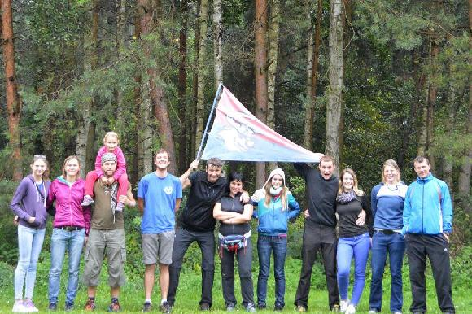
Janča, Kamča, Dominik s Nelou, Tomáš, Karel, Jana, Zuzka, Ondra, Štěpánka, Terča a Fejfy - náš kompletní tým
včetně podpory
a ještě srovnání umístění v minulých ročnících:
 | 2012 | 2013 | 2014
stěna | 54 | 20 | 34
tenis | 66 | 55 | 107
stolní tenis | 94 | 93 | 73
jungle creek | 22 | 19 | 57
bungee run. | 49 | 49 | 73
biatlon | 6 | 71 | 16
plavání | 59 | 55 | 68
nohejbal | 35 | 88 | 95
raft | 13 | 13 | 4
inline | 24 | 66 | 15
luk | 69 | 18 | 6
orienťák | 8 | 40 | 115
kuželky | 85 | 79 | 121
časovka | 14 | 13 | 16
beachvolejbal | 98 | 75 | 49
trenažer | 84 | 90 | 103
fotbal | 40 | 47 | 55
kriterium | 11 | 18 | 16

V sobotu 6.9. Ondra vyběhl stoupák v Levíně v čase 2.31 min, což stačilo na 15. místo v mužích. Celkem v této nejsilnější kategorii běželo 59 mužů. Závodníků všech kategorií se na Levíně sešlo 226. Počasí pěkné, Ondra byl roztrénovaný, protože jsme na Levín jeli na kole a výsledek tomu odpovídá. Nejlepší vyletěl nahoru za 1.46, druhý za 2 min atd.
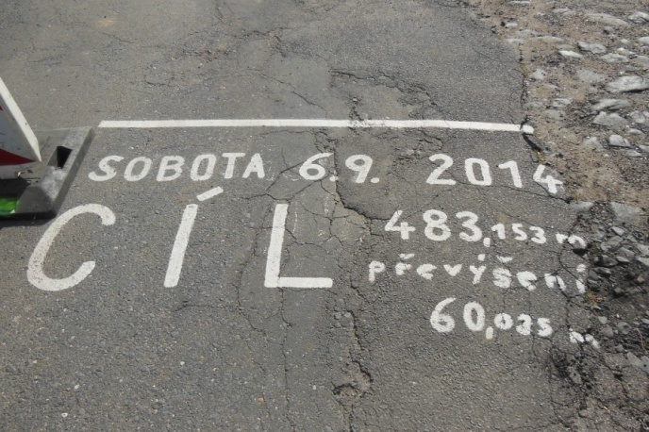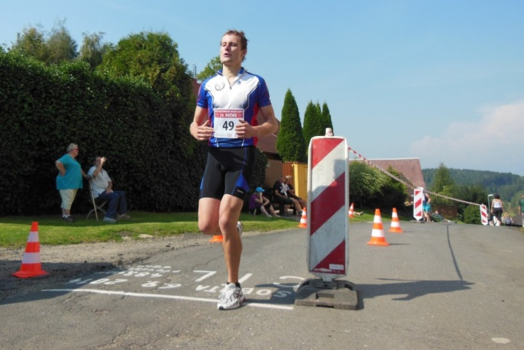

.................................................................................................................................................................
13.9. 2014 se jel v Lipové u Šluknova orienťák "Pytlákova schovanka". Naši borci Ziky s Fejfym letos vybrali kratší distanci na 222 minut a zvítězili. 1. místo v kategorii z 5ti dvojic. Velká gratulace!
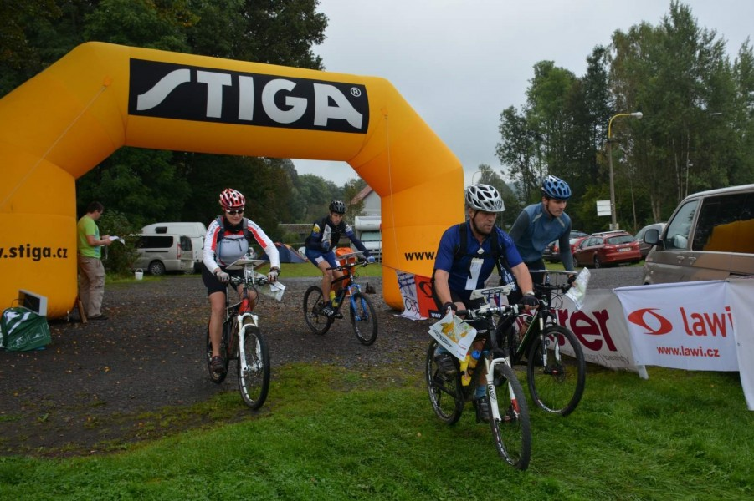
................................................................................................................................................................
13.9. se konala Valná hromada Cyklobulfu. Účast 10 členů. Zápis je k dispozici u 1. druida.
Před Valnou hromadou proběhl již tradiční "Keltský den". Soutěží se účastnilo 16 závodníků ( 12 Bulfů ).
Soutěžili jsme ve střelbě z luku, vzduchové pušky a pistole, ve stání na slackline a v hodu řemdichem. Nejlepší trojice lukostřelců - Dindy, Karel a Anička, nejlepší vrhači řemdichu - Ondra, Jarda Barášek a Karel, nejlepší držáci rovnováhy na slackline - Fejfy, Ondra a Jára Barášek ml., nejlepší střelci z pistole - Ondra, Miloš a Dindy, nejlepší střelci ze vzduchovky - Ziky, Karel a Miloš.
Celkové výsledky Keltského dne - 1. místo Karel ( 16 bodů umístění v disciplínách ), 2. místo Ondra ( 23 bodů ) a 3. místo Dindy ( 26 bodů )
Celý den bylo krásné letní počasí a panovala veselá nálada. Večer jsme chtěli tradičně zakončit v hospodě, ale i když má v současnosti Levín hospody dvě, ani v jedné nevařili. Takže pivečko, nebo nealko a zpět na chatu na Valnou hromadu.
V neděli ráno se počasí pokazilo, začalo pršet. Ondra zorganizoval pěší orienťák v lese nad Lovečkovicemi. Do závodu se přihlásilo šest závodníků: Karel, Matěj, Jára B. ml., Hráč, Anička a Fejfy. Na startu běžci dostali mapu se zakreslenými kontrolami a měli 25 minut na návrat. Najlépe se úkolu zhostil Fejfy - sesbíral 5 kontrol a vrátil se v limitu ( jako jediný ! ), druhý doběhl Hráč ( 5 kontrol -1 penalizace ), třetí Matěj ( 6 kontrol - 2 penalizace ), čtvrtý Jára ( 5 kontrol - 2 penalizace ), pátý Karel ( 6 kontrol - 4 penalizace ) a šestá Anička ( 3 kontroly -12 penalizace ). Mokří na kost jsme naskákali do aut a hurá do svých domovů.
................................................................................................................................................................
4.10.2014 se sešlo 55 milovníků prudkých kopců na startu 14. ročníku "Miřejovického vyhníváku". Počasí bylo skvělé, potřeboval jsem ozkoušet moji 29". A nedopadlo to nejhůř - za čas 12.17 min jsem obsadil celkové 22. místo a v kategorii muži 41-100 let 12. příčku. Oproti loňsku zlepšení o cca půl minuty!
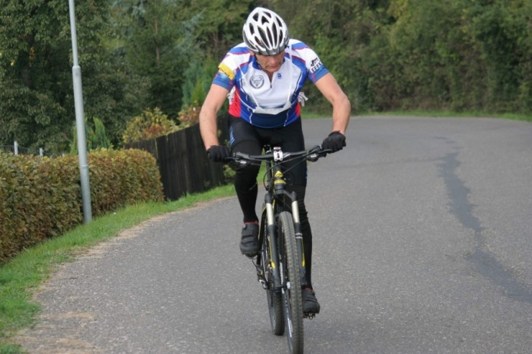

V sobotu 11.10. se jel 1. ročník orienťáku "Podzimní CTRL braní". Startovalo se ve vlnách v pravé poledne a na start se postavilo 40 týmů ( jednotlivci, dvojice a rodiče s dětmi ). Za Cyklobulf jsem nastoupil sám v kategorii jednotlivců. Místo startu Hlinná, takže bylo jasné, že půjde o horský závod - což se potvrdilo hned po startu. Zvolil jsem si okruh přes Dlouhý vrch a protože mi na konci ještě zbylo trochu času, přejel jsem i Plešivec a navštívil hrad Kamýk. Počasí vyšlo dobře - cca 20 st.C, bezvětří, polojasno. V lesích bylo ale mokro a na horších cestách plno bahna. Nebyla nouze o pády - pro jednoho závodníka dokonce přiletěl vrtulník, protože u Kamýku přeletěl závoru přes cestu. Najel jsem 40 km, nastoupal 1.400 m.
A výsledek? 1. místo v kategorii M ( jelo 7 borců ) a celkově 3. místo ze 40 týmů. A to není špatné.
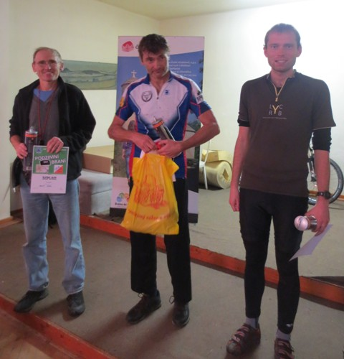
....................................................................................................................................
Dne 18.10.2014 se jel v Jesenici u Rakovníka tradiční maraton Jesenický Surovec na 25 a 50 km. Počasí letos přálo a během závodu zasvítilo i sluníčko. Bohužel den před závodem spadlo značné množství vody a o kaluže a bahno nebylo nouze a všichni po dojezdu vypadali stejně a kola nešlo poznat pod nánosy bahna. Místy opravdu ve sjezdu chtělo zavřít oči, protože kolo si v kolejích bahna počínalo, jak chtělo. Někteří, to dokonce poznali na vlastní kůži a jeden závodník jel rychlou rovnou do známé Rakovnické nemocnice. V letošním ročníku došlo k lehké změně trasy a takzvanému zaváděcímu kolu. Závod začínal tradičním sjezdem na asfaltku a poté podél trati a už se najíždělo do terénu a po cca 3 km se vracelo do prostoru startu a cíle a poté na loňský okruh, ale v protisměru. Díky dobré startovní pozici v druhé řadě se mi podařilo využít pozici a do terénu jsem vyjížděl na cca 5 místě za všech startujících. Poté jsem lehce propadl do pole a do oficiálního okruhu najížděl na cca 15 místě. Poté jsem se chytil a začal dotahovat jednu skupinku, se kterou jsem se držel dalších pár kilometrů do prvního sjezdu. Zde jsem si nechal odstup a jel si své tempo, abych to přežil ve zdraví po zkušeností z minulých let. Místy se to opravdu vyplatilo, protože po chvíli stáli závodníci po krajích cesty s defekty či technickou poruchou. Po posledním těžkém sjezdu jsem zase začal zrychlovat a ve spolupráci s jedním závodníkem držet nějaké ucházející tempo. Toto se podařilo udržet až do cíle a nedovolit již dalším závodníkům nás předjet, i když těsně před cílem se muselo odrážet pár útoků. Nakonec to rezultovalo na trati dlouhé téměř 27 km na 2. místo ze 47. závodníků a celkově 3. místo ze 76 klasifikovaných v čase 1:19:15. Přestože jsem na vítěze ztratil celkem dost, tak rozestupy byly celkem dost značné, což přikládám stavu trati
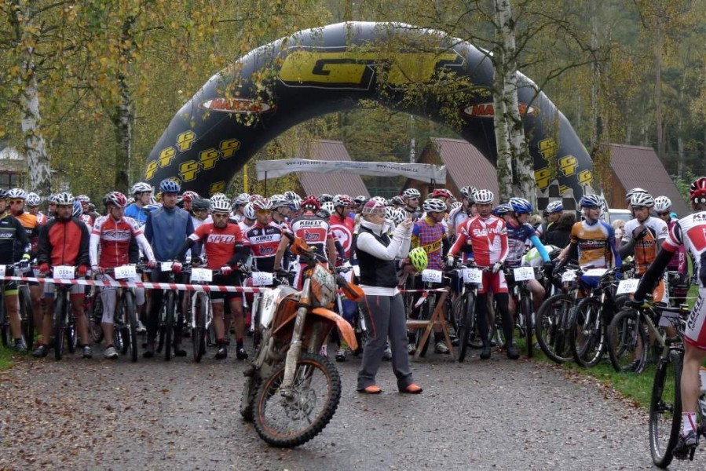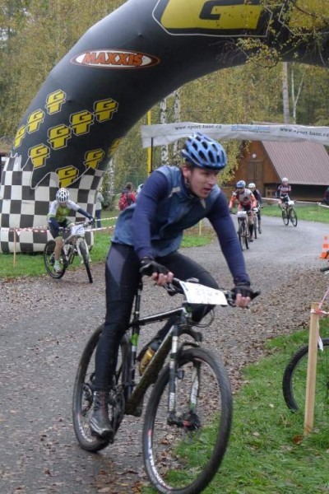

18.10.2014 jel Ondra na NZ v Christchurch 12ti hodinovku ještě s jedním Čechem ( Robinem ). V jejich kategorii dvou a vícečlenných týmů odstartovalo 17 týmů. Naši byli jediní, kdo závodili ve dvojici - jinak týmy jely ve čtyřech, takže to chlapci měli těžký... V cíli byli dvanáctí a najeli 297 km. Šéf jejich firmy je podporoval z tribuny. Chlapci jeli v dresech jeho firmy, takže mu dělali reklamu a ostudu rozhodně neudělali. Kdyby někdo měl zájem se podívat na krátké video ze závodu:
https://www.youtube.com/watch?v=XhVZu9NwWY8&feature=youtu.be
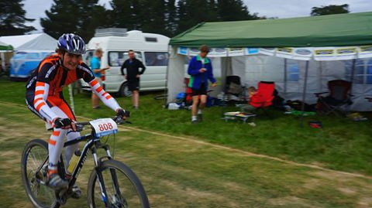

8.11.2014 jel Ondra 12ti hodinovku v Timaru ( NZ ) opět s Robinem. I když ( nebo právě proto ) trať vypadá obtížněji než v Christchurch, vyjeli si 2. místo v mužích.
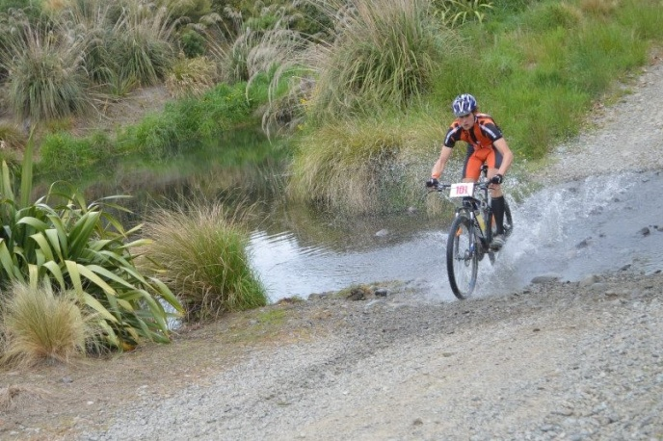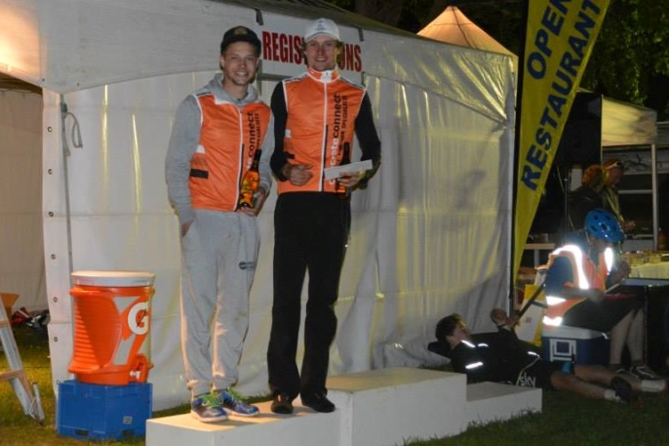
Najeli 216 km ( 22 kol )
Natočili krátké video - stojí za to si ho pustit.
https://www.youtube.com/watch?v=uzhdl6sW07c

8848 je za námi. ( neděle 16.11.2014 )
Počasí nám opět přálo - po dopoledním deštíku přišlo suché teplo ( 12 st C) a i když vítr foukal trochu víc, než bylo nutné, všichni závodníci cíl nakonec našli ... a v limitu ( tzn. bez diskvalifikace ).
Přesun nákladu na Stonehill jako obvykle ovládl šerpa Aleš Tenzing. Na stupně vítězů se za ženy vyšvihla Aneta a za muže Aleš, Jindřich a Fejfy z domácího klubu.
Všem sedmi statečným, kteří se nezalekli podzimního počasí a přijeli do Hrobec ještě než zazimují svoje bajky, děkujeme za účast. Za drobné chybičky v počítání výsledků se tak trochu omlouváme. I za tu kontrolu, která byla na mapě v jiném místě než byla ve skutečnosti - i když ji Aneta s Jindrou našli, za což od nás dostávají "klobouček dolů".
Pochvalu jistě zaslouží všichni, kteří zdolali hradby terezínské pevnosti skokem ze tří metrů i když to organizátoři ani v nejmenším nepředpokládali .
